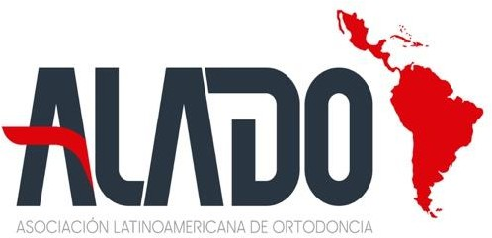

PROGRAMA DE POSGRADOS
INTERCAMBIOS EDUCATIVOS – DOCENTE, ESTUDIANTIL

Nombre de la Universidad UNIVERSIDAD AMERICANA (UAM) Nombre del Programa de Posgrado: Especialidad en Ortodoncia y Ortopedia Maxilar País: Nicaragua Estado o provincia: Managua
Organización a la que pertenece: WFO, AAO and ALADO Nombre del director o coordinador: Jorge Isaac Gaitán Gutiérrez Teléfono: 84589125 Email: jorge.gaitan@uamv.edu.ni

Nombre del Decano de la Facultad o Universidad: Nidia Roa Teléfono: 505 22783800 ext. 5327 Email: nidia.roa@uam.edu.ni

Nombre de contacto: Graciela Gutiérrez Teléfono: 505 22783800 ext. 5315 Email: graciela.gutierrez@uam.edu.ni

Puedo recibir Estudiantes: si Cantidad máxima: 2 Condiciones: De preferencia residentes del 2 año para un máximo de 2 semanas de pasantía

Puedo recibir Profesores: si Cantidad máxima: 1 Condiciones: La universidad del profesor asuma los gastos del docente y le reconozcan sus horas de trabajo

Puedo colaborar con un docente para impartir un tema en otro programa: si Condiciones:

Observaciones Adicionales:
https://www.uam.edu.ni/especialidad-en-ortodoncia-y-ortopedia-maxilar/

